**Коржавин В.А. , Левицкий Б.Ю. , Сафанюк И.В.**

**Программная документация на genticketsApp**

**Хабаровск 2016**

**Оглавление**

Введение …………………………………………………………………………3

Функционал………………………………………………………………………5

Примечание………………………………………………………………………9

**Введение**

Данная программа была создана для хранения и генерации экзаменационных билетов.

Qt - кроссплатформенная библиотека разработки GUI на С++.

**Главная форма приложения содержит следующие поля:**

1. Меню

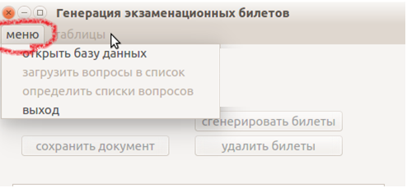

1. Таблицы

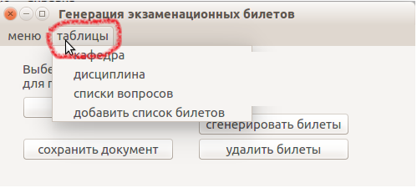

1. Рабочее поле

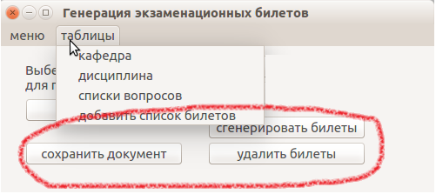

**Функционал**

В данной программе представлена функция генерации экзаменационных билетов.

Описание всех шагов для генерации билетов:

1. Выбираем **меню → открыть базу данных**

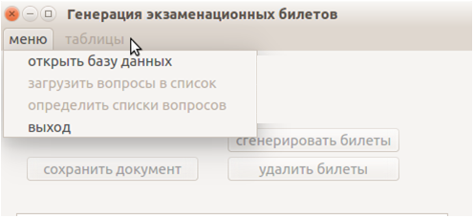

1. Выбираем **таблицы**

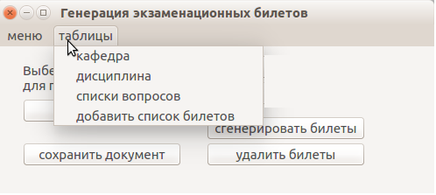

1. Выбираем **таблицы →кафедра → добавляем кафедры**

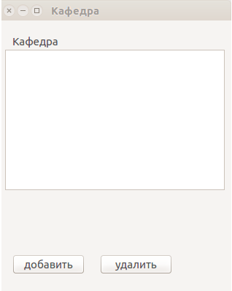

1. Выбираем **таблицы → дисциплина→ добавляем дисциплины**

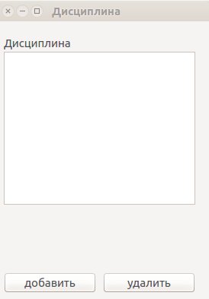

1. Выбираем **таблицы → список вопросов→ добавляем списки вопросов**

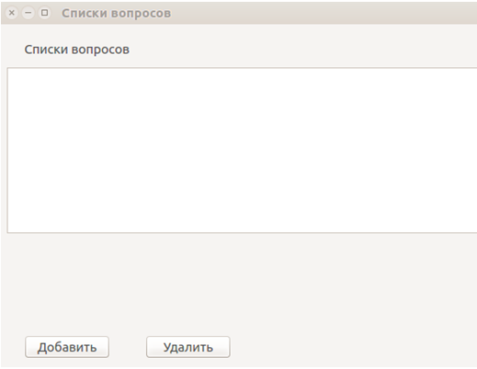

1. Выбираем **таблицы →списки билетов →добавляем списки билетов**

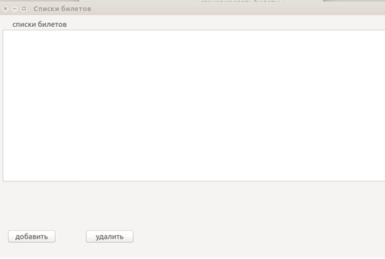

1. Выбираем **меню → загрузить вопросы в список →загружаем вопросы в список**

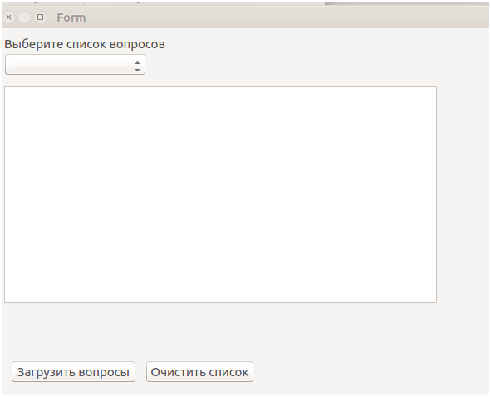

1. Выбираем **меню → определить списки вопросов → определяем для каждого вопроса в билете список вопросов**

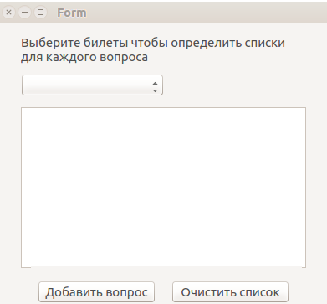

1. На главной форме у нас появляется возможность **сгенерировать билет → сохранить документ, удалить билеты**

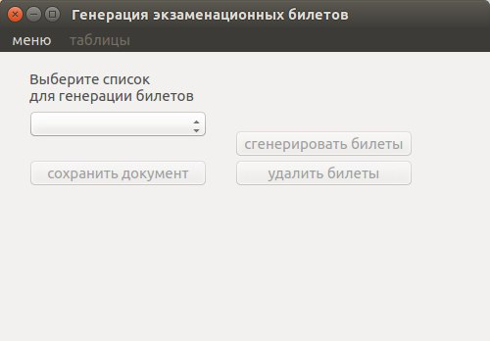

**Примечание**

Список вопросов должен быть составлен определенным способом

**Пример составления экзаменационных вопросов:**

#topic 1#

$complexity 1$

@Returns a list of $a^{2}+b^{2}=c^{2}$ the names of all the files and directories@

@Copies the file *fileName* to *newName*. Returns true if successful; otherwise returns false.@

@Returns the Unicode version of the given *localFileName*.@

#topic 2#

$complexity 2$

@Converts *fileName* to the local 8-bit encoding determined by the user's locale.@

@This is sufficient for $E={mc}^{2}$ file names that the user chooses. File names hard-coded into the application should only use 7-bit ASCII filename characters.@

@Returns true if the file specified by *fileName* exists; otherwise returns false.@

#topic 3#

$complexity 3$

@Creates a link named *linkName* that points to the file *fileName*. What a link is depends on the underlying filesystem (be it a shortcut on Windows or a symbolic link on Unix).@

@Opens the existing file handle $E={mc}^{2}$*fh* in the given *mode*. *handleFlags $a+b$* may be used to specify additional options.@

@Opens the existing file $f(x)=\frac{1}{σ\sqrt{2π}}e^{-\frac{{(x-μ)}^{2}}{2σ^{2}}}$ descriptor *fd* in the given *mode*. *handleFlags* may be used to specify additional options.@